BORRADOR
ACTA DE LA SESIÓN ORDINARIA CELEBRADA POR EL AYUNTAMIENTO PLENO EL DÍA 15 DE MARZO DE 2022

N.O.: 02/2022

Pleno celebrado en Tías (Lanzarote), y en el Salón de Sesiones de la Casa Consistorial, el día quince de marzo de dos mil veinte y dos.
Sesión de carácter ordinaria celebrada en primera convocatoria. Hora de comienzo: dieciocho horas y seis minutos.

Preside la sesión don José Juan Cruz Saavedra, Alcalde del Ayuntamiento de Tías.

MIEMBROS DE LA CORPORACIÓN PRESENTES:
Grupo Partido Socialista Obrero Español (PSOE): D. José Juan Cruz Saavedra, Dª. Carmen Gloria Rodríguez Rodríguez, D. Carmelo Tomás Silvera Cabrera, Dª. Josefa Kalinda Pérez O’Pray, D. Ulpiano Manuel Calero Cabrera, Dª. María José González Díaz, D. Sergio García González, Dª. Laura Callero Duarte y D. Christopher Notario Déniz.
Grupo Partido Popular (PP): D. José Fco. Hernández García, Dª. Saray Rodríguez Arrocha, Dª. Juana Aroa Pérez Cabrera, D. Francisco Javier Aparicio Betancort, Dª María del Cristo Acosta de Armas, Dª. Gemma María Melián Rodríguez y D. Rayco Mesa Morín.
Grupo Mixto: D. Marcial Nicolás Saavedra Sanginés (PODEMOS EQUO) y D. Amado Jesús Vizcaíno Eugenio (CCa-PNC).

MIEMBROS DE LA CORPORACIÓN AUSENTES:
Grupo Partido Popular (PP): D. Ramón Lorenzo Melián Hernández y D. Israel López Machín, excusan sus ausencias.
Grupo Mixto: D. Andrés Manuel Fernández Pérez (LAVA), falta sin excusar su ausencia.

SECRETARIO: D. Fernando Pérez-Utrilla Pérez.

Abierta la sesión se proceden a tratar los siguientes asuntos:

PARTE DECISORIA:

PUNTO 1º.- APROBACIÓN DE LAS ACTAS DE LAS SESIONES ANTERIORES: ACTA PLENO DE FECHA 15-02-2022, NÚMERO DE ORDEN 01/2022 (SESIÓN ORDINARIA).-

Interviene el Sr. Alcalde, quien plantea si hay alguna intervención.

1 / 32
Documento firmado electrónicamente (RD 1671/2009). La autenticidad de este documento puede ser comprobada mediante el CSV: 14157565730555570731 en https://sede.ayuntamientodetias.es

Interviene D. Francisco Javier Aparicio Betancort, quien señala que el Partido Popular quería exponer que el pleno pasado telemáticamente celebrado no lo consideró motivado, señala los errores y dificultades para comenzar, para comunicarse, y la votación. Comunica que han interpuesto recurso y también escrito al Sr. Secretario ante la motivación del mismo.

No se efectúan observaciones. El Acta queda aprobada.

PUNTO 2º.- NÚMERO DE EXPEDIENTE: 2021/00011988V. PRESENTAR ESCRITO EN REF MANDATO JUEZ DE PAZ
SUSTITUTO.- Por el Sr. Secretario se procede a dar lectura al dictamen/informe/consulta de la Comisión Informativa de Régimen General, y Contratación, de fecha 8 de marzo de 2022, que sigue:

“Número de expediente: 2021/00011988V. PRESENTAR ESCRITO EN REF MANDATO JUEZ DE PAZ SUSTITUTO.-

La Comisión Informativa toma conocimiento de que por el Pleno se va a proceder a la elección de Juez de Paz Sustituto.”

Interviene el Sr. Alcalde quien señala que el procedimiento es el mismo que para elegir Juez de Paz Titular. Señala que se han presentado diecisiete (17), y hay que votarlos uno a uno (1 a 1) por orden de lista y pidiendo votos a favor.

Se procede a realizar la votación de elección de Juez de Paz Sustituto con el siguiente resultado:

- JASON PÉREZ O’PRAY: cero (0) votos.
- SIXTO ANTONIO ÁLVAREZ MARRERO: cero (0) votos.
- JOSÉ MIGUEL GONZÁLEZ GONZÁLEZ: cero (0) votos.
- VICENTE MANUEL CASTELLANO ROQUE: cero (0) votos.
- GARA APARICIO ROJAS: cero (0) votos.
- ALBY JESÚS ROBAYNA LEMES: dieciocho (18) votos.
- MARÍA INMACULADA HERRERA GONZÁLEZ: cero (0) votos.
- MARÍA JESÚS ALVAREZ CAMACHO: cero (0) votos.
- SILVIA PETIT ROMERO: cero (0) votos.
- JOSÉ GONZÁLEZ BETANCORT: cero (0) votos.
- AZAHARA ESMERALDA GONZÁLEZ FERNÁNDEZ: cero (0) votos.
- JENNIFER JORDAN RODRÍGUEZ: cero (0) votos.
- LORENZO JAVIER ARTILES ESTUPIÑÁN: cero (0) votos.
- ALICIA MARTÍN BORREGUERO: cero (0) votos.
- ELENA ISABEL CASTRO MIRANDA: cero (0) votos.
- ANA SARA FIGUEROA MARTINA: cero (0) votos.
- JOSÉ ANDRÉS MORENO SÁNCHEZ: cero (0) votos.

El Pleno de la Corporación, eligió Juez de Paz Sustituto, por mayoría absoluta del número

2 / 32
Documento firmado electrónicamente (RD 1671/2009). La autenticidad de este documento puede ser comprobada mediante el CSV: 14157565730555570731 en https://sede.ayuntamientodetias.es

legal de miembros, dieciocho (18) votos a favor (PSOE, PP y Grupo Mixto PODEMOS EQUO/ CCa-PNC), a Don Alby Jesús Robayna Lemes.

PARTE DECLARATIVA:

PUNTO 3º.- NÚMERO DE EXPEDIENTE: 2022/00001896C. MOCIÓN DEL PARTIDO POPULAR PARA INICIAR LOS TRÁMITES NECESARIOS PARA ADQUIRIR UNA NUEVA AMBULANCIA.- Por el
Sr. Secretario se procede a dar lectura al dictamen/informe/consulta de la Comisión Informativa de Régimen General, y Contratación, de fecha 8 de marzo de 2022, que sigue:

“Número de expediente: 2022/00001896C. Moción el partido popular para iniciar los trámites necesarios para adquirir una nueva ambulancia.-

Siendo la Propuesta la siguiente:

3 / 32
Documento firmado electrónicamente (RD 1671/2009). La autenticidad de este documento puede ser comprobada mediante el CSV: 14157565730555570731 en https://sede.ayuntamientodetias.es

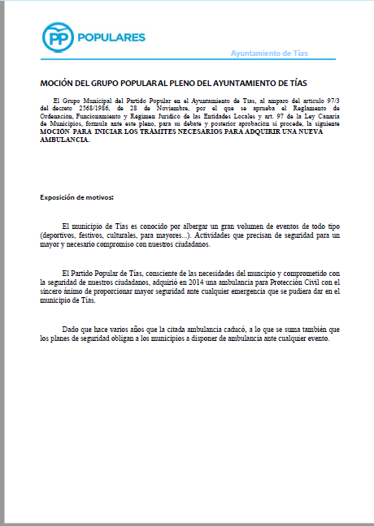

4 / 32
Documento firmado electrónicamente (RD 1671/2009). La autenticidad de este documento puede ser comprobada mediante el CSV: 14157565730555570731 en https://sede.ayuntamientodetias.es

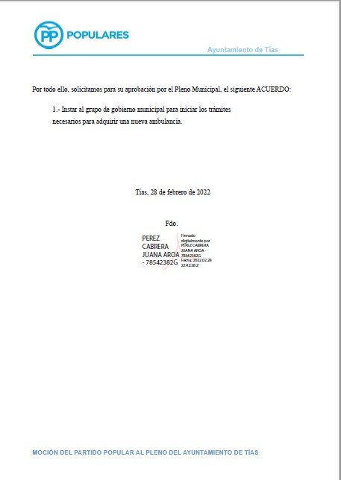

Interviene Dª. Juana Aroa Pérez Cabrera, quien expone la propuesta.

Sometido el asunto a votación, la Comisión Informativa dictamina favorablemente la propuesta por mayoría de los miembros presentes, siendo el resultado de la votación; cuatro
(4) abstenciones (PSOE y Grupo Mixto CCa-PNC) y tres (3) votos a favor (PP)." Interviene D. Francisco Javier Aparicio Betancort, quien expone la propuesta.
Interviene D. Amado Jesús Vizcaíno Eugenio, quien señala que se abstendrá. Manifiesta que recuerda que el consorcio pidió aumentar las partidas para mejorar los servicios del mismo, y

5 / 32
Documento firmado electrónicamente (RD 1671/2009). La autenticidad de este documento puede ser comprobada mediante el CSV: 14157565730555570731 en https://sede.ayuntamientodetias.es

le gustaría que en lugar de comprar la ambulancia, el Ayuntamiento instara al Consorcio para que la compraran ellos para Protección Civil de Tías. Señala que considera que dado el coste de mantenimiento y la caducidad de las ambulancias instaría a que el Ayuntamiento sacara el concurso o contrato directo para que los servicios que se precisen se hagan a través de una empresa, señala que a veces sale más barato alquilar la ambulancia para servicios concretos que tenerla en propiedad.

Interviene D. Marcial Nicolás Saavedra Sanginés, quien señala que prácticamente ha respondido D. Amado. Señala que Tías es el segundo municipio de Isla que más aporta al consorcio y son solo después de Tinajo, de Haria los que menos servicios demandan, por lo que deben incrementarse los servicios en el municipio.

Interviene D. Francisco Javier Aparicio Betancort, quien señala que el Consorcio hasta ahora no presta servicios sanitarios. Manifiesta que la ambulancia de Protección Civil de Tías cuando estaba operativa apenas costó dieciocho mil Euros (18.000 euros) y estuvo seis años en servicio. Señala que prácticamente todos los días del año hay en Tías uno o dos actos que precisan servicios sanitarios.

Interviene D. Amado Jesús Vizcaíno Eugenio, quien manifiesta que hablando de seguridad en el municipio le recuerda una moción que se trajo al pleno y que fue bastante debatida por D. Francisco relativa a donde tenían que estar los recursos contra incendios del consorcio en relación con el parque sur y Playa Blanca. Se pedía más dinero para el consorcio y se dio por este Ayuntamiento. Entiende que en el consorcio los representantes lo son del Ayuntamiento y no del partido al que pertenecen.

Interviene D. Marcial Nicolás Saavedra Sanginés, quien señala que el Ayuntamiento de Tías aporta cuatrocientos veinte mil Euros (420.000 euros), manifiesta están de acuerdo en que haya cercanía, empatía, y cierta solidaridad con otros municipios, pero ese dinero sale de los vecinos de Tías.

Interviene D. Francisco Javier Aparicio Betancort, quien señala que la ambulancia hace falta en Tías.

Interviene el Sr. Alcalde, quien señala que el Ayuntamiento de Tías aporta 420.486 euros al consorcio, que es el segundo municipio que más dinero aporta y es el quinto municipio en cuanto a servicios prestados. Respecto a la compra de la ambulancia, señala que hay que optimizar los recursos y que el problema no es comprarla sino dotarla de personal necesario para que pueda prestar el servicio las veinticuatro horas del día. Señala que el grupo de gobierno prefiere solicitar el servicio al consorcio, y cuando no haya posibilidad, recurrir a las empresas privadas.

Sometido el asunto a votación, el Pleno de la Corporación, rechazó la propuesta, siendo el resultado de la votación; diez (10) votos en contra (PSOE y Grupo Mixto PODEMOS EQUO); una (1) abstención (Grupo Mixto CCa-PNC), y siete (7) votos a favor (PP).

PUNTO 4º.- NÚMERO DE EXPEDIENTE:

6 / 32
Documento firmado electrónicamente (RD 1671/2009). La autenticidad de este documento puede ser comprobada mediante el CSV: 14157565730555570731 en https://sede.ayuntamientodetias.es

2022/00001897K. MOCIÓN DEL PARTIDO POPULAR PARA ACTIVAR LOS TRÁMITES PARA PONER EN MARCHA UN SISTEMA DE RECOGIDA DE ACEITE EN PUNTOS LIMPIOS FIJOS, INSTALAR EN EL MUNICIPIO CONTENEDORES PARA LA RECOGIDA DEL ACEITE DOMÉSTICO USADO Y REALIZAR UNA CAMPAÑA INFORMATIVA Y DE CONCIENCIACIÓN DE LA
POBLACIÓN.- Por el Sr. Secretario se procede a dar lectura al dictamen/informe/consulta de la Comisión Informativa de Régimen General, y Contratación, de fecha 8 de marzo de 2022, que sigue:

“Número de expediente: 2022/00001897K. Moción del partido popular para activar los trámites para poner en marcha un sistema de recogida de aceite en puntos limpios fijos, instalar en el municipio contenedores para la recogida del aceite doméstico usado y realizar una campaña informativa y de concienciación de la población.-

Siendo la Propuesta la siguiente:

7 / 32
Documento firmado electrónicamente (RD 1671/2009). La autenticidad de este documento puede ser comprobada mediante el CSV: 14157565730555570731 en https://sede.ayuntamientodetias.es

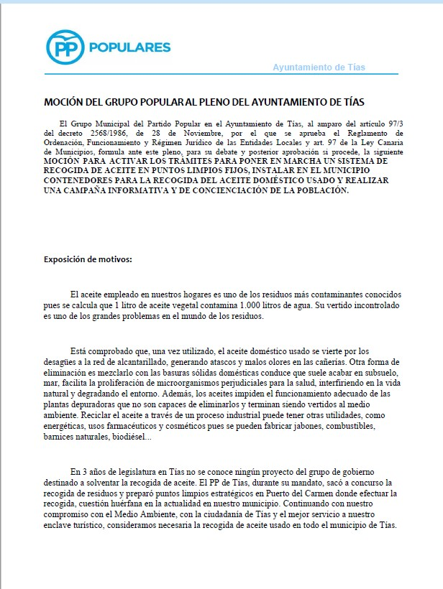

8 / 32
Documento firmado electrónicamente (RD 1671/2009). La autenticidad de este documento puede ser comprobada mediante el CSV: 14157565730555570731 en https://sede.ayuntamientodetias.es

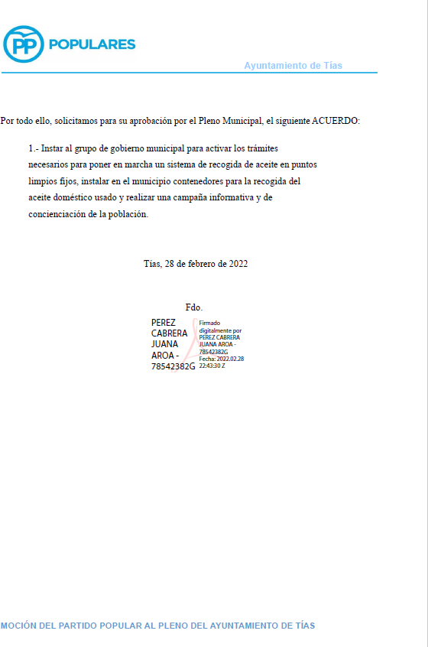

Interviene Dª. Juana Aroa Pérez Cabrera, quien expone la propuesta.

Sometido el asunto a votación, la Comisión Informativa dictamina favorablemente la propuesta por mayoría de los miembros presentes, siendo el resultado de la votación; cuatro
(4) abstenciones (PSOE y Grupo Mixto CCa-PNC) y tres (3) votos a favor (PP).””

Interviene D. Francisco Javier Aparicio Betancort, quien expone la propuesta.

9 / 32
Documento firmado electrónicamente (RD 1671/2009). La autenticidad de este documento puede ser comprobada mediante el CSV: 14157565730555570731 en https://sede.ayuntamientodetias.es

Interviene Dª Carmen Gloria Rodríguez Rodríguez, quien se manifiesta conforme con la propuesta. Señala que en el 2008 cuando gobernaba el grupo socialista se instauran por primera vez en el municipio los contenedores para la recogida de aceite vegetal en los hogares, y quién retira en 2013 los mismos, fue el grupo popular. Señala que este grupo de gobierno, a través de la estrategia de prevención y gestión de residuos, en unos meses instalará los contenedores fijos de textiles, calzado, y aceite vegetal.

Interviene D. Francisco Javier Aparicio Betancort, quien señala que cuando llegaron a este gobierno municipal existían unos contenedores de aceite presuntamente sin contrato. Señala que el municipio de Tías tiene un gran servicio de recogida de residuos implantado por el PP y que ahora le hace falta la recogida de aceite ropa y aparatos eléctricos. Señala que llevan gobernando 2019, 2020, 2021, y 2022 y es ahora cuando lo propone.

Interviene Dª Carmen Gloria Rodríguez Rodríguez, quien manifiesta que estuvieron en el tiempo que estuvieron, y también podían haberlo hecho.

Interviene el Sr. Alcalde, quien señala que la concejal les recordó que ese servicio existía en el municipio de Tías desde el año 2008. Señala que no indica que en el año 2013 y 2014 se contrató un servicio de recogida de aceite y al final esa empresa no cumplió y los contenedores hubo que recogerlos.

Sometido el asunto a votación, el Pleno de la Corporación, aprobó la propuesta por mayoría simple de los miembros presentes, siendo el resultado de la votación; dieciocho (18) votos a favor (PSOE, PP y Grupo Mixto PODEMOS EQUO / CCa-PNC).

PUNTO 5º.- NÚMERO DE EXPEDIENTE: 2022/00001898E. MOCIÓN DEL PARTIDO POPULAR PARA INSTAR AL GOBIERNO MUNICIPAL A QUE PROCEDA AL ARREGLO DEL ACERADO DE UN TRAMO DE LA CALLE REINA SOFÍA Y A LA INSTALACIÓN DE ALUMBRADO PÚBLICO Y UNA BARANDILLA DE SEGURIDAD.- Por el Sr.
Secretario se procede a dar lectura al

dictamen/informe/consulta de la Comisión Informativa de Régimen General, y Contratación, de fecha 8 de marzo de 2022, que sigue:

“Número de expediente: 2022/00001898E. Moción del partido popular para instar al gobierno municipal a que proceda al arreglo del acerado de un tramo de la calle Reina Sofía y a la instalación de alumbrado público y una barandilla de seguridad.-

10 / 32
Documento firmado electrónicamente (RD 1671/2009). La autenticidad de este documento puede ser comprobada mediante el CSV: 14157565730555570731 en https://sede.ayuntamientodetias.es

Siendo la Propuesta la siguiente:

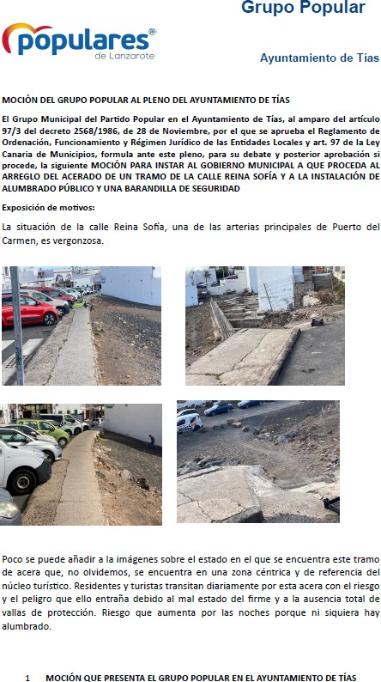

11 / 32
Documento firmado electrónicamente (RD 1671/2009). La autenticidad de este documento puede ser comprobada mediante el CSV: 14157565730555570731 en https://sede.ayuntamientodetias.es

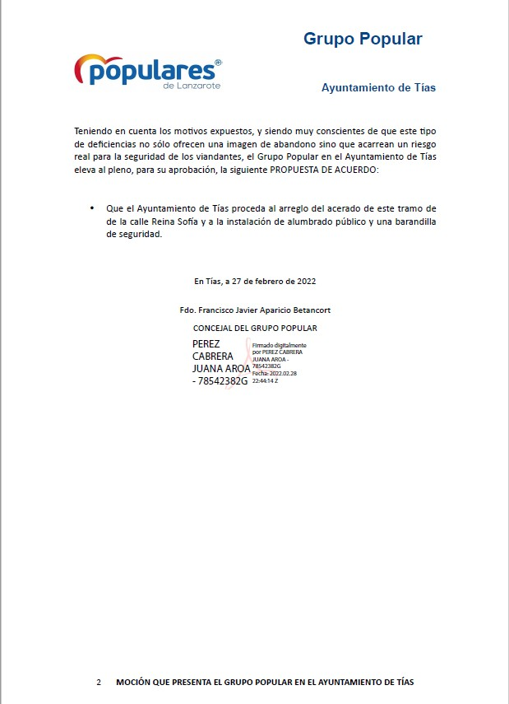

Interviene Dª. Juana Aroa Pérez Cabrera, quien expone la propuesta.

Sometido el asunto a votación, la Comisión Informativa dictamina favorablemente la propuesta por mayoría de los miembros presentes, siendo el resultado de la votación; cuatro
(4) abstenciones (PSOE y Grupo Mixto CCa-PNC) y tres (3) votos a favor (PP).”” Interviene D. Francisco Javier Aparicio Betancort, quien expone la propuesta.

12 / 32
Documento firmado electrónicamente (RD 1671/2009). La autenticidad de este documento puede ser comprobada mediante el CSV: 14157565730555570731 en https://sede.ayuntamientodetias.es

Interviene D. Amado Jesús Vizcaíno Eugenio, quien Se manifiesta conforme con la propuesta. Señala que esta calle necesita un arreglo, aunque lo que realmente necesita la calle es un proyecto muy necesario pero que no es tan sencillo.

Interviene D. Ulpiano Manuel Calero Cabrera, quien manifiesta que respecto a esa zona vital lo que se está haciendo es que con la concreción del documento en desarrollo del Plan de Movilidad se pretende concretar la normativa de aplicación y que la estudie el equipo redactor. Señala que el plan de sostenibilidad tiene dotación de partida a nivel estatal nominada sobre esta calle, y ahora lo que procede es ejecutar y hacer actuaciones con más entidad que la simple colocación de una valla. Se manifiesta disconforme con la propuesta

Interviene el Sr. Alcalde, quien señala que la intención de mejorar se muestra con proyectos y con financiación.

Interviene D. Francisco Javier Aparicio Betancort, quien señala que entiende que le van a aprobar la moción. Manifiesta que solo han pedido que se arregle la acera, se ponga una farola, y se ponga una valla provisionalmente, y que se trata de 100 m..

Interviene D. Amado Jesús Vizcaíno Eugenio, quien señala que entiende qué es una moción hasta que salga adelante todo lo señalado. Manifiesta que antes de redactar los proyectos hay que abordar los problemas urbanísticos y allí hay una parcela que hay que expropiar o llegar a algún tipo de acuerdo y pagarle al dueño.

Interviene el Sr. Alcalde, quien manifiesta que la intención de mejorar se demuestra con proyectos y cuando se tiene el proyecto se busca la financiación. Señala que el plan de sostenibilidad turística se ejecutará en las anualidades del 22, 23 y un resto en la anualidad del 24.

Sometido el asunto a votación, el Pleno de la Corporación, rechazó la propuesta, siendo el resultado de la votación; diez (10) votos en contra (PSOE y Grupo Mixto PODEMOS EQUO) y ocho (8) votos a favor (PP y Grupo Mixto CCa-PNC).

PUNTO 6º.- NÚMERO DE EXPEDIENTE: 2022/00001899T. MOCIÓN DEL PARTIDO POPULAR PARA INSTAR AL GOBIERNO MUNICIPAL A QUE RESCATE EL PROYECTO DE CONSERVACIÓN Y MANTENIMIENTO DE LA CANCHA MULTIUSOS DE MÁCHER ELABORADO EN EL PASADO MANDATO Y SE SAQUE A LICITACIÓN.- Por el Sr. Secretario se
procede a dar lectura al dictamen/informe/consulta de la Comisión Informativa de Régimen General, y Contratación, de fecha 8 de marzo de 2022, que sigue:

“Número de expediente: 2022/00001899T. Moción del partido popular para instar al gobierno municipal a que rescate el proyecto de conservación y mantenimiento de la cancha multiusos de Mácher elaborado en el pasado mandato y se saque a licitación.-

13 / 32
Documento firmado electrónicamente (RD 1671/2009). La autenticidad de este documento puede ser comprobada mediante el CSV: 14157565730555570731 en https://sede.ayuntamientodetias.es

Siendo la Propuesta la siguiente:

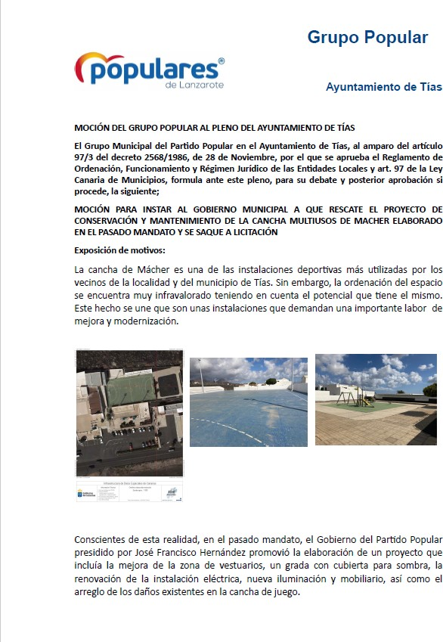

14 / 32
Documento firmado electrónicamente (RD 1671/2009). La autenticidad de este documento puede ser comprobada mediante el CSV: 14157565730555570731 en https://sede.ayuntamientodetias.es

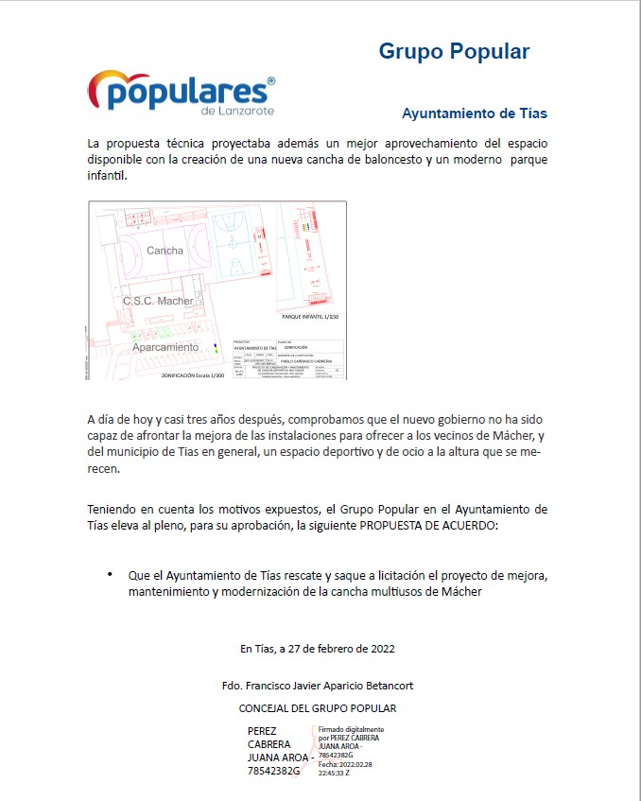
Interviene Dª. Juana Aroa Pérez Cabrera, quien expone la propuesta.

Sometido el asunto a votación, la Comisión Informativa dictamina favorablemente la propuesta por mayoría de los miembros presentes, siendo el resultado de la votación; cuatro
(4) abstenciones (PSOE y Grupo Mixto CCa-PNC) y tres (3) votos a favor (PP).”” Interviene D. Francisco Javier Aparicio Betancort, quien expone la propuesta.

15 / 32
Documento firmado electrónicamente (RD 1671/2009). La autenticidad de este documento puede ser comprobada mediante el CSV: 14157565730555570731 en https://sede.ayuntamientodetias.es

Interviene D. Amado Jesús Vizcaíno Eugenio, quien se manifiesta conforme con la propuesta. Señala que entiende que tendría que haber salido conjuntamente con el Centro Sociocultural de Mácher, por la legalización de la parte eléctrica.

Interviene D. Sergio García González, quien señala que el proyecto del anterior mandato tenía los informes desfavorables de la oficina técnica. Señala que en las canchas de Mácher, el actual grupo de gobierno invirtió en su acondicionamiento.

Interviene D. Francisco Javier Aparicio Betancort, quien señala que el vecino lo que quiere son instalaciones y mejoras, y no parches en las instalaciones. Señala que pide que se apruebe la moción y se retoquen y actualicen los proyectos realizados.

Interviene D. Amado Jesús Vizcaíno Eugenio, quien señala que entiende que habría que aprobar la moción y buscar alternativas y sacar un proyecto bueno para la cancha de Mácher.

Interviene el Sr. Alcalde, quien señala que cuando las cosas están abandonadas hay que mantenerlas. Manifiesta que los proyectos redactados no tienen informe favorable para ejecutar.

Sometido el asunto a votación, el Pleno de la Corporación, rechazó la propuesta, siendo el resultado de la votación; diez (10) votos en contra (PSOE y Grupo Mixto PODEMOS EQUO) y ocho (8) votos a favor (PP y Grupo Mixto CCa-PNC).

PUNTO 7º.- NÚMERO DE EXPEDIENTE: 2022/00001901W. MOCIÓN DEL PARTIDO POPULAR RELATIVA A LA PISCINA
MUNICIPAL.- Por el Sr. Secretario se procede a dar lectura al dictamen/informe/consulta de la Comisión Informativa de Régimen General, y Contratación, de fecha 8 de marzo de 2022, que sigue:

“Número de expediente: 2022/00001901W. Moción del partido popular relativa a la piscina municipal.-

Siendo la Propuesta la siguiente:

16 / 32
Documento firmado electrónicamente (RD 1671/2009). La autenticidad de este documento puede ser comprobada mediante el CSV: 14157565730555570731 en https://sede.ayuntamientodetias.es

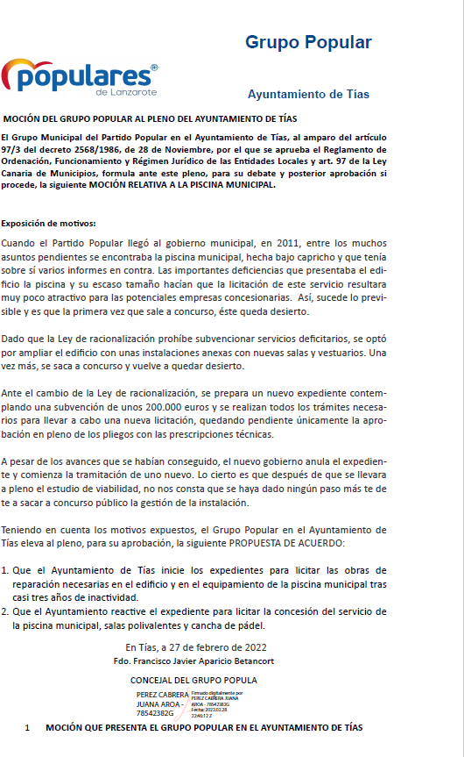

Interviene Dª. Juana Aroa Pérez Cabrera, quien expone la propuesta.

17 / 32
Documento firmado electrónicamente (RD 1671/2009). La autenticidad de este documento puede ser comprobada mediante el CSV: 14157565730555570731 en https://sede.ayuntamientodetias.es

Sometido el asunto a votación, la Comisión Informativa dictamina favorablemente la propuesta por mayoría de los miembros presentes, siendo el resultado de la votación; cuatro
(4) abstenciones (PSOE y Grupo Mixto CCa-PNC) y tres (3) votos a favor (PP).”” Interviene D. Francisco Javier Aparicio Betancort, quien expone la propuesta.
Interviene D. Amado Jesús Vizcaíno Eugenio, quien se manifiesta conforme con la propuesta. Señala que la piscina se hizo con informes de la oficina técnica desfavorables y se recepcionó la obra sin los boletines de luz y agua. Señala que duda que pueda salir a coste cero o por gestión directa.

Interviene D. Sergio García González, quien señala que nunca dijo que la piscina sería a coste cero. Manifiesta que actualmente el presupuesto tiene una partida mínima que se verá incrementada mediante una modificación. Señala que el pliego para sacar a licitación la piscina de Tías está ahora mismo en contratación y saldrá a licitación cuanto antes. Señala que en la piscina se efectuaron obras el año pasado, se encuentra en perfecto estado de uso, y de hecho se está realizando el PFAE de socorrismo acuático en el municipio. Manifiesta que invita al señor Aparicio a acercarse a la piscina para que pueda observar que el vaso no pierde agua.

Interviene D. Francisco Javier Aparicio Betancort, quien manifiesta que el grupo popular desea que la piscina vuelve a salir a concurso y se puede adjudicar. Señala que entiende que hay que inyectar dinero para que un edificio que está en precario pueda ponerse en funcionamiento. Señala que está seguro que la piscina necesita de obras de mantenimiento.

Interviene D. Sergio García González, quien señala que no se aprecian fugas en el vaso de la piscina la última vez que se puso en marcha.

Interviene el Sr. Alcalde, quien manifiesta que lo que se pretende es que con gasto corriente del presupuesto de 2022 poner en marcha la piscina para uso y disfrute de los ciudadanos de Tías. Señala que el pliego está en el departamento de contratación y es evidente que hay que modificar el presupuesto que está aprobado para complementar dinero.

Sometido el asunto a votación, el Pleno de la Corporación, rechazó la propuesta, siendo

el resultado de la votación; diez (10) votos en contra (PSOE y Grupo Mixto PODEMOS EQUO) y ocho (8) votos a favor (PP y Grupo Mixto CCa-PNC).

PUNTO 8º.- NÚMERO DE EXPEDIENTE: 2022/00001902A. MOCIÓN DEL PARTIDO POPULAR RELATIVA A LA IMPLANTACIÓN DEL QUINTO CONTENEDOR EN EL MUNICIPIO DE TÍAS.- Por
el Sr. Secretario se procede a dar lectura al dictamen/informe/consulta de la Comisión Informativa de Régimen General, y Contratación, de fecha 8 de marzo de 2022, que sigue:

18 / 32
Documento firmado electrónicamente (RD 1671/2009). La autenticidad de este documento puede ser comprobada mediante el CSV: 14157565730555570731 en https://sede.ayuntamientodetias.es

“Número de expediente: 2022/00001902A. Moción del partido popular relativa a la implantación del quinto contenedor en el municipio de Tías.-

Siendo la Propuesta la siguiente:

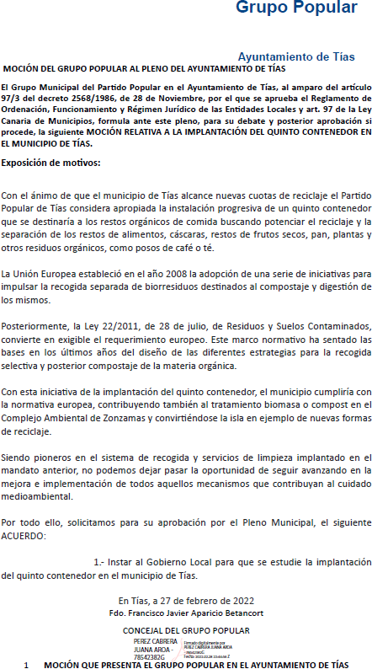

19 / 32
Documento firmado electrónicamente (RD 1671/2009). La autenticidad de este documento puede ser comprobada mediante el CSV: 14157565730555570731 en https://sede.ayuntamientodetias.es

Interviene Dª. Juana Aroa Pérez Cabrera, quien expone la propuesta.

Sometido el asunto a votación, la Comisión Informativa dictamina favorablemente la propuesta por mayoría de los miembros presentes, siendo el resultado de la votación; cuatro
(4) abstenciones (PSOE y Grupo Mixto CCa-PNC) y tres (3) votos a favor (PP).”” Interviene D. Francisco Javier Aparicio Betancort, quien expone la propuesta.
Interviene Dª Carmen Gloria Rodríguez Rodríguez, quien manifiesta que dado que en el pleno anterior se ausentaron, les recuerda que el grupo de gobierno viene trabajando en el impulso de políticas de gestión de residuos conectadas con los ODS a través de la estrategia de gestión de residuos. Señala que llega tarde porque ya disponen del estudio de contenerización de residuos de fracción orgánica. Se manifiesta disconforme con la propuesta.

Interviene D. Francisco Javier Aparicio Betancort, quien señala que implantado el quinto contenedor no está todavía. Plantea cuál es el coste, y si se va a adherir al Cabildo Insular de Lanzarote para que haga la recogida. Señala que el quinto contenedor, la recogida orgánica, estaba estudiada para poder implantarla desde su legislatura, pero los costes eran excesivos y buscaron financiación externa.

Interviene D. Amado Jesús Vizcaíno Eugenio, quien se manifiesta conforme con la propuesta. Señala que se ausentó del pleno por los problemas de conexión que había. Señala que en algún medio se llegó a decir que los concejales de la oposición no eran muy buenos con las nuevas tecnologías, manifiesta que no es lo mismo ser bueno que tener un informático al lado de ustedes solucionando los problemas que les puedan surgir, cómo pasó aquí en el pasado pleno.

Interviene Dª Carmen Gloria Rodríguez Rodríguez, quien señala que querría saber dónde está ese estudio porque no tiene conocimiento de él. Señala que le gustaría decirle una frase que se dice en la Tiñosa, y es que nosotros no vendemos el pescado antes de cogerlo.

Interviene el Sr. Alcalde, quien señala que están dentro del plazo y que el quinto contenedor hay que ponerlo en marcha antes del 1 de enero del 24.

Sometido el asunto a votación, el Pleno de la Corporación, rechazó la propuesta, siendo el resultado de la votación; diez (10) votos en contra (PSOE y Grupo Mixto PODEMOS EQUO) y ocho (8) votos a favor (PP y Grupo Mixto CCa-PNC).

PUNTO 9º.- NÚMERO DE EXPEDIENTE: 2022/00001914S. PRESENTAR MOCIÓN DE COALICIÓN CANARIA PARA LA MEJORA DE LA SEGURIDAD EN EL MUNICIPIO DE TÍAS.- Por el Sr. Secretario se
procede a dar lectura al dictamen/informe/consulta de la Comisión Informativa de Régimen General, y Contratación, de fecha 8 de marzo de 2022, que sigue:

20 / 32
Documento firmado electrónicamente (RD 1671/2009). La autenticidad de este documento puede ser comprobada mediante el CSV: 14157565730555570731 en https://sede.ayuntamientodetias.es

“Número de expediente: 2022/00001914S. Moción de coalición canaria para la mejora de la seguridad en el municipio de Tías.-

Siendo la Propuesta la siguiente:

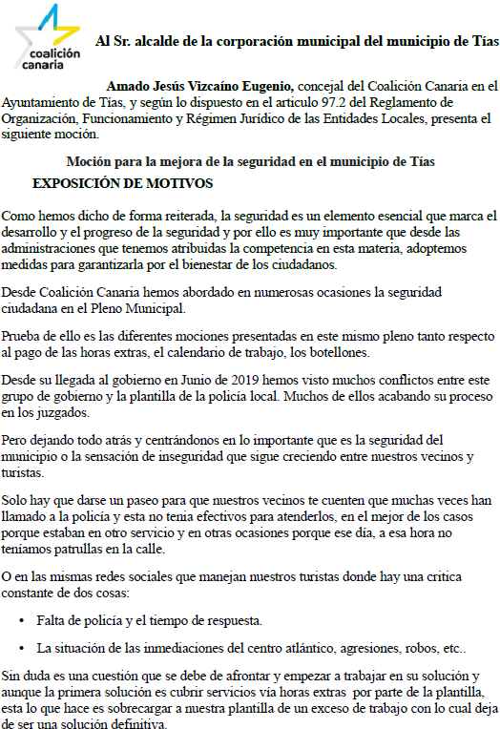

21 / 32
Documento firmado electrónicamente (RD 1671/2009). La autenticidad de este documento puede ser comprobada mediante el CSV: 14157565730555570731 en https://sede.ayuntamientodetias.es

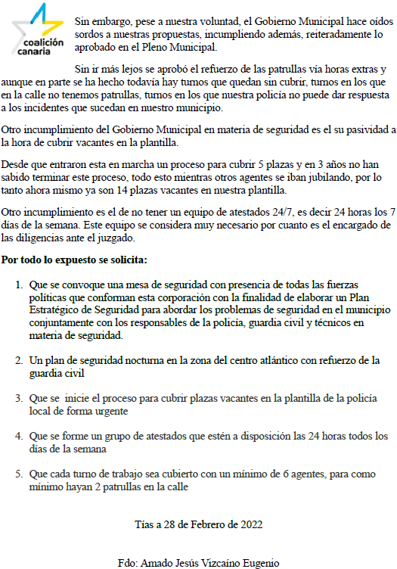

Interviene D. Amado Jesús Vizcaíno Eugenio, quien expone la propuesta.

Sometido el asunto a votación, la Comisión Informativa dictamina favorablemente la propuesta por mayoría de los miembros presentes, siendo el resultado de la votación; seis (6) abstenciones (PSOE y PP) y un (1) voto a favor (Grupo Mixto CCa-PNC).””

Interviene D. Amado Jesús Vizcaíno Eugenio, quien expone la propuesta.

22 / 32
Documento firmado electrónicamente (RD 1671/2009). La autenticidad de este documento puede ser comprobada mediante el CSV: 14157565730555570731 en https://sede.ayuntamientodetias.es

Interviene D. Francisco Javier Aparicio Betancort, quien se manifiesta conforme con la propuesta.

Interviene el Sr. Alcalde, quien señala que los datos son los que son, y defiende la seguridad en el municipio. Se manifiesta disconforme con la propuesta porque todo está en marcha.
(El señor Alcalde somete el asunto a votación)

Interviene D. Amado Jesús Vizcaíno Eugenio, quien señala que solo ha tenido un turno de palabra. Señala que la situación es la que es, y negando el problema y echando mano a los datos no se va a solucionar.

Interviene D. Francisco Javier Aparicio Betancort, quien señala que entiende que la moción debe aprobarse y dar soluciones.

Interviene el Sr. Alcalde, quien señala que el grupo de gobierno está por dar soluciones dentro de la legalidad y cumpliendo con la normativa. Manifiesta que la seguridad debe verse no solo en un solo punto, sino con cobertura a todo el territorio. Señala que en estos momentos no hay sensación de inseguridad.

Sometido el asunto a votación, el Pleno de la Corporación, rechazó la propuesta, siendo el resultado de la votación; diez (10) votos en contra (PSOE y Grupo Mixto PODEMOS EQUO) y ocho (8) votos a favor (PP y Grupo Mixto CCa-PNC).

PUNTO 10º.- NÚMERO DE EXPEDIENTE: 2022/00001916V. MOCIÓN DE COALICIÓN CANARIA PARA INSTAR AL CABILDO A QUE DESISTA DE LA LICITACIÓN ORDINARIA DE LOS SERVICIOS QUE DESDE HACE DÉCADAS VIENE PRESTANDO ADISLAN.- Por el
Sr. Secretario se procede a dar lectura al dictamen/informe/consulta de la Comisión Informativa de Turismo, y Relaciones Institucionales, de fecha 8 de marzo de 2022, que sigue:

“Número de expediente: 2022/00001916V. Moción de coalición canaria para instar al cabildo a que desista de la licitación ordinaria de los servicios que desde hace décadas viene prestando ADISLAN.- Siendo la Propuesta la siguiente:

23 / 32
Documento firmado electrónicamente (RD 1671/2009). La autenticidad de este documento puede ser comprobada mediante el CSV: 14157565730555570731 en https://sede.ayuntamientodetias.es

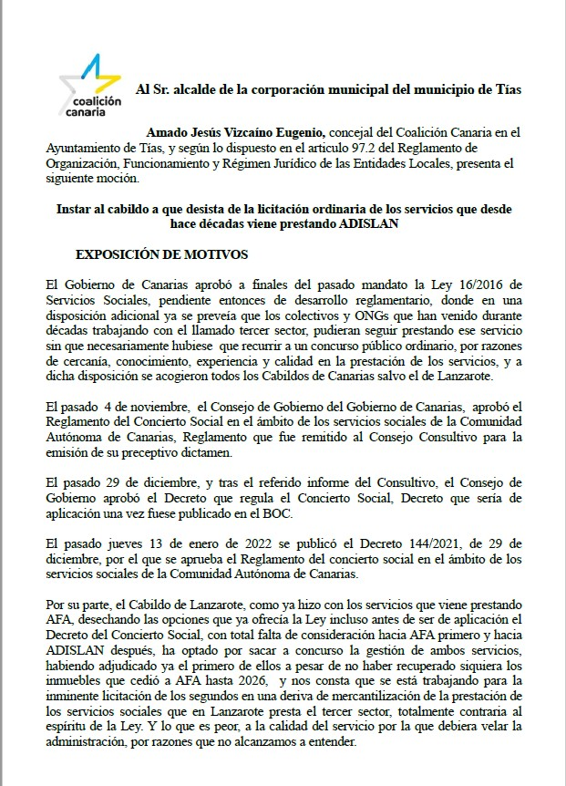

24 / 32
Documento firmado electrónicamente (RD 1671/2009). La autenticidad de este documento puede ser comprobada mediante el CSV: 14157565730555570731 en https://sede.ayuntamientodetias.es

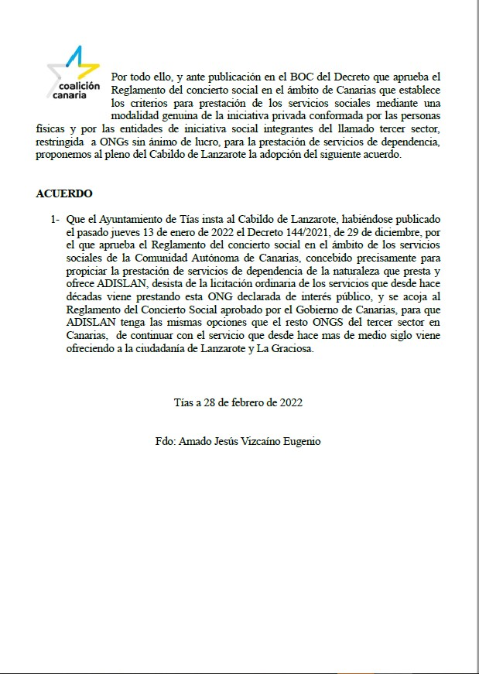

Interviene D. Amado Jesús Vizcaíno Eugenio, quien expone la propuesta.

Sometido el asunto a votación, la Comisión Informativa dictamina favorablemente la propuesta por mayoría de los miembros presentes, siendo el resultado de la votación; seis (6) abstenciones (PSOE y PP) y un (1) voto a favor (Grupo Mixto CCa-PNC).””

25 / 32
Documento firmado electrónicamente (RD 1671/2009). La autenticidad de este documento puede ser comprobada mediante el CSV: 14157565730555570731 en https://sede.ayuntamientodetias.es

Interviene D. Amado Jesús Vizcaíno Eugenio, quien expone la propuesta.

Interviene D. Francisco Javier Aparicio Betancort, quien se manifiesta conforme con la propuesta.

Interviene el Sr. Alcalde, quien Manifiesta que por la información que tiene no es cierto que se pretenda privatizar el servicio que hasta el día de hoy viene prestando ADISLAN. Señala que hay un problema que dejó el anterior presidente y que el Cabildo de Lanzarote pretende regularizar la situación administrativa de los servicios relacionados con la discapacidad. Manifiesta que se han levantado reparos y se siguen levantando, pero las advertencias son serias y se trata de un contrato anual próximo a los tres millones de euros de forma directa. Se manifiesta disconforme con la propuesta.

Interviene D. Marcial Nicolás Saavedra Sanginés, quien señala que se les ha asegurado que en ningún momento se va a dejar sin protección ni a familiares ni a los usuarios. Manifiesta que en ningún momento se está diciendo que se vaya a excluir la posibilidad de seguir con esa atención a ADISLAN. Señala que la ley de contratos es clara y transparente por lo que tampoco pueden excluir al resto del tercer sector.

Interviene D. Amado Jesús Vizcaíno Eugenio, quien señala que prácticamente es el discurso de la presidenta del Cabildo culpando a Pedro San Ginés y a Coalición Canaria de todos los males de la Isla de Lanzarote, en especial el referido al vacío legal en el que dejó estos servicios. Señala que le recuerda que la materia de Bienestar Social en el Cabildo muchas veces durante el mandato de Pedro San Ginés ha estado en manos del Partido Socialista, y ha sido este el que ha trabajado de la mano con ADISLAN. Manifiesta que apela al uso de la norma relativa al tercer sector que se va a publicar en abril para el concierto social del tercer sector.

Interviene D. Francisco Javier Aparicio Betancort, quien manifiesta que se use la nueva herramienta para que sea posible que ADISLAN siga prestando sus servicios.

Interviene D. Marcial Nicolás Saavedra Sanginés, quien manifiesta que no hay documento alguno que diga que se va a excluir al tercer sector, colectivo u ONG. Señala que va a haber una licitación y el tercer sector va a poder participar, y que para eso sale el concierto social.

Interviene el Sr. Alcalde, quien manifiesta que la situación en el Cabildo de Lanzarote es grave, y hay que ponerle fin y darle una solución, siempre teniendo en cuenta que lo que prima es el servicio que hay que prestarles a las familias.

Sometido el asunto a votación, el Pleno de la Corporación, rechazó la propuesta por mayoría simple de los miembros presentes, siendo el resultado de la votación; diez (10) votos en contra (PSOE y Grupo Mixto PODEMOS EQUO) y ocho (8) votos a favor (PP y Grupo Mixto CCa-PNC).

26 / 32
Documento firmado electrónicamente (RD 1671/2009). La autenticidad de este documento puede ser comprobada mediante el CSV: 14157565730555570731 en https://sede.ayuntamientodetias.es

PUNTO 11º.- NÚMERO DE EXPEDIENTE: 2022/00001923R. MOCIÓN PRESENTADO POR EL CONCEJAL DE COALICIÓN CANARIA PARA SUSTITUCIÓN DE CONTENEDORES DE PLÁSTICO POR
CONTENEDORES IGNIFUGOS.- Por el Sr. Secretario se procede a dar lectura al dictamen/informe/consulta de la Comisión Informativa de Turismo, y Relaciones Institucionales, de fecha 8 de marzo de 2022, que sigue:

“Número Expediente: 2022/00001923R. Moción presentada por el concejal de coalición canaria para sustitución de contenedores de plástico por contenedores ignífugos.-

Siendo la Propuesta la siguiente:
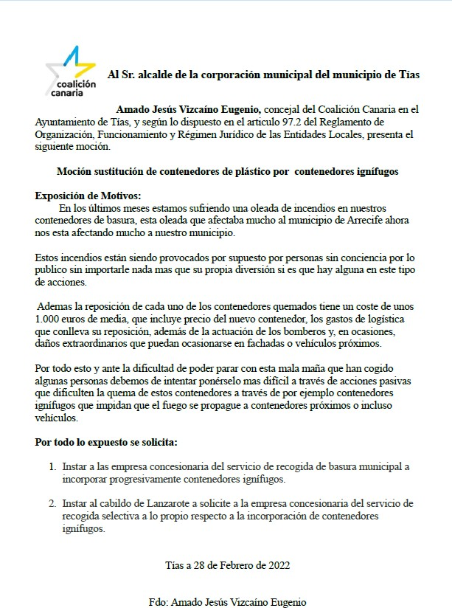

27 / 32
Documento firmado electrónicamente (RD 1671/2009). La autenticidad de este documento puede ser comprobada mediante el CSV: 14157565730555570731 en https://sede.ayuntamientodetias.es

Interviene D. Amado Jesús Vizcaíno Eugenio, quien expone la propuesta.

Sometido el asunto a votación, la Comisión Informativa dictamina favorablemente la propuesta por mayoría de los miembros presentes, siendo el resultado de la votación; seis (6) abstenciones (PSOE y PP) y un (1) voto a favor (Grupo Mixto CCa-PNC).””

Interviene D. Amado Jesús Vizcaíno Eugenio, quien expone la propuesta.

Interviene D. Francisco Javier Aparicio Betancort, quien se manifiesta conforme con la propuesta. Señala que si no es cien por cien, como mínimo los que están más en zonas urbanas.

Interviene Dª Carmen Gloria Rodríguez Rodríguez, quien se manifiesta disconforme con la propuesta. Señala que en julio de 2021 ante el aumento de la quema de contenedores se convoca la mesa técnica para valorar este problema de seguridad que deviene de un problema de civismo, señala que se analizan distintos factores tales como emisiones sonoras, huella de carbono, elementos para reponerlos, coste, seguridad para el operario y el usuario, y el informe concluye en la no necesidad de cambiar el modelo de contenedores de residuos sólidos urbanos

Interviene D. Amado Jesús Vizcaíno Eugenio, quien manifiesta que lo que se está hablando es del vandalismo, y que hay que buscar una solución pasiva a la quema de contenedores.

Interviene el Sr. Alcalde, quien señala que es un problema generalizado que vienen sufriendo y que se han dado instrucciones a la Jefatura de la Policía.

Sometido el asunto a votación, el Pleno de la Corporación, rechazó la propuesta, siendo el resultado de la votación; diez (10) votos en contra (PSOE y Grupo Mixto PODEMOS EQUO) y ocho (8) votos a favor (PP y Grupo Mixto CCa-PNC).

PARTE DE CONTROL Y FISCALIZACIÓN:

PUNTO 12º.- DACIÓN DE CUENTAS DE LAS RESOLUCIONES DEL ALCALDE ADOPTADAS DESDE LA ÚLTIMA SESIÓN PLENARIA ORDINARIA, DE FECHA 15 DE FEBRERO DE 2022.-
Los Sres. concejales toman conocimiento de las resoluciones del Sr. Alcalde que hubiere adoptado desde la última sesión plenaria ordinaria, de fecha 15 de febrero de 2022.

28 / 32
Documento firmado electrónicamente (RD 1671/2009). La autenticidad de este documento puede ser comprobada mediante el CSV: 14157565730555570731 en https://sede.ayuntamientodetias.es

PUNTO 13º.- NÚMERO DE EXPEDIENTE: 2022/00001891S. SOLICITUD DEL PARTIDO POPULAR LA COMPARECENCIA EN PLENO DE ANDRÉS MANUEL FERNÁNDEZ PÉREZ, A LOS EFECTOS QUE PUEDAN INFORMAR O ACLARAR SOBRE EL CAMINO DE LOS FAJARDOS.-
Por el Sr. Secretario se procede a dar lectura al dictamen/informe/consulta de la Comisión Informativa de Régimen General, y Contratación, de fecha 8 de marzo de 2022, que sigue:

“Número de expediente: 2022/00001891S. Solicitud del partido popular la comparecencia en pleno de Andrés Manuel Fernández Pérez, a los efectos que puedan informar o aclarar sobre el camino de Los Fajardos.-

Siendo la solicitud la siguiente:

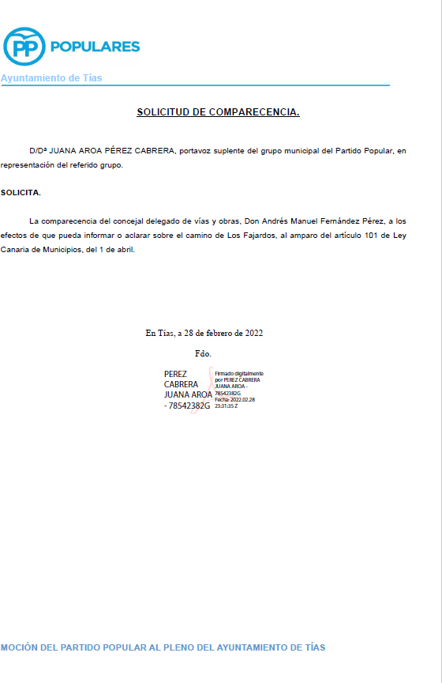

29 / 32
Documento firmado electrónicamente (RD 1671/2009). La autenticidad de este documento puede ser comprobada mediante el CSV: 14157565730555570731 en https://sede.ayuntamientodetias.es

Sometido el asunto a votación, la Comisión Informativa dictamina favorablemente la propuesta por mayoría de los miembros presentes, siendo el resultado de la votación; cuatro
(4) abstenciones (PSOE y Grupo Mixto CCa-PNC) y tres (3) votos a favor (PP).”

D. Amado Jesús Vizcaíno Eugenio se ausenta del Salón de Sesiones no está presente en el momento de la votación y no se reintegra al Salón de Sesiones.

Sometido el asunto a votación, el Pleno de la Corporación, aprobó la propuesta por mayoría simple de los miembros presentes, siendo el resultado de la votación, diecisiete (17) votos a favor (PSOE, PP y Grupo Mixto PODEMOS EQUO).

PUNTO 14º.- NÚMERO DE EXPEDIENTE: 2022/00001895L. SOLICITUD DEL PARTIDO POPULAR DEL CONCEJAL DE URBANISMO, ULPIANO CALERO, COMPARECENCIA EN PLENO SOBRE EL
CAMINO DE LOS LIRIOS.- Por el Sr. Secretario se procede a dar lectura al dictamen/informe/consulta de la Comisión Informativa de Régimen General, y Contratación, de fecha 8 de marzo de 2022, que sigue:

“Número de expediente: 2022/00001895L. Solicitud del partido popular del concejal de Urbanismo, Ulpiano Calero, comparecencia en pleno sobre el camino de Los Lirios.-

Siendo la solicitud la siguiente:

30 / 32
Documento firmado electrónicamente (RD 1671/2009). La autenticidad de este documento puede ser comprobada mediante el CSV: 14157565730555570731 en https://sede.ayuntamientodetias.es

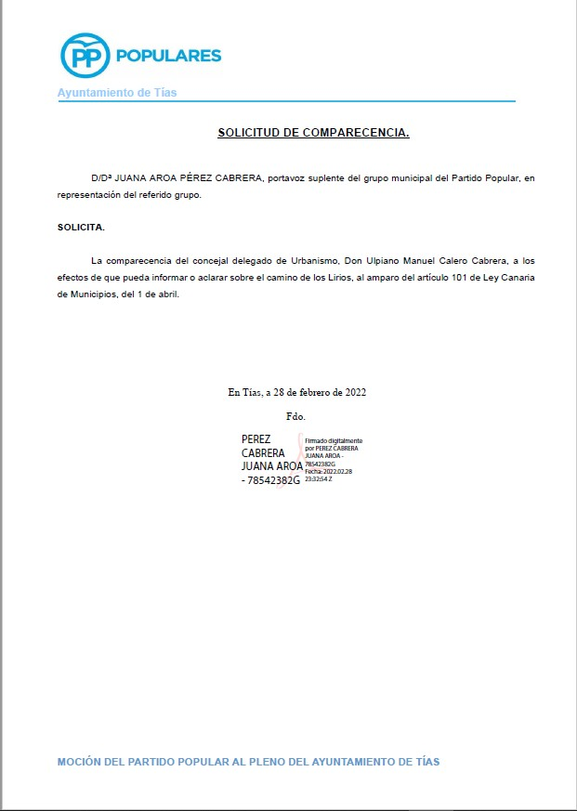

Interviene Dª. Juana Aroa Pérez Cabrera, quien expone la propuesta.

Sometido el asunto a votación, la Comisión Informativa dictamina favorablemente la propuesta por mayoría de los miembros presentes, siendo el resultado de la votación; cuatro
(4) abstenciones (PSOE y Grupo Mixto CCa-PNC) y tres (3) votos a favor (PP).””

Sometido el asunto a votación, el Pleno de la Corporación, aprobó la propuesta por mayoría simple de los miembros presentes, siendo el resultado de la votación, diecisiete (17) votos a

31 / 32
Documento firmado electrónicamente (RD 1671/2009). La autenticidad de este documento puede ser comprobada mediante el CSV: 14157565730555570731 en https://sede.ayuntamientodetias.es

favor (PSOE, PP y Grupo Mixto PODEMOS EQUO).

PUNTO 15º.- ASUNTOS NO COMPRENDIDOS EN EL ORDEN DEL DÍA POR RAZONES DE URGENCIA.- No
hubo asuntos por este punto.

RUEGOS Y PREGUNTAS:

PUNTO 16º.- RUEGOS Y PREGUNTAS.-

Se adjunta, en su caso, copia de ruegos/preguntas/respuestas formuladas por escrito.

Interviene D. Francisco Javier Aparicio Betancort, quien señala que las presentarán por escrito. Solicita que les entreguen los proyectos y justificaciones de subvenciones a colectivos y asociaciones del año 2021. Señala que van a solicitar los proyectos de asociaciones que se van a impartir en el 2022. El estado del plan de igualdad. Si hay informes de Inspección de Trabajo que se hayan registrado en el Ayuntamiento, y si es el caso quieren los del año 2020, 2021, y 2022. Solicitan documentación de los planes de seguridad, seguro de responsabilidad civil, certificaciones de correcto montaje, informes y decreto de aprobación de la celebración de los carnavales, la Candelaria, y Navidad, y el coste de dichas fiestas. Solicita la entrega de las facturas de luz y agua de la piscina de los últimos seis meses, el informe de salud para la utilización. Solicitan los proyectos y estudios para la implantación de la recogida de aceite ropa y aparatos eléctricos.

Y no habiendo más asuntos que tratar, la Presidencia levanta la sesión, siendo las veinte horas y cuarenta y dos minutos del mismo día, de la que se levanta la presente acta con el visto bueno del Sr. Alcalde, de lo que, como Secretario, doy fe.

Documento firmado electrónicamente el día 23/03/2022 a las 12:40:11 por
El Secretario
Fdo.:FERNANDO PEREZ-UTRILLA PEREZ
Documento firmado electrónicamente el día 23/03/2022 a las 13:14:31 por: El Alcalde
Fdo.: JOSE JUAN CRUZ SAAVEDRA

32 / 32
Documento firmado electrónicamente (RD 1671/2009). La autenticidad de este documento puede ser comprobada mediante el CSV: 14157565730555570731 en https://sede.ayuntamientodetias.es

